Перечень транспортных средств, признанных брошенными, разукомплектованными, бесхозяйными
дата осмотра | адрес | марка/модель/гос. номер/цвет | срок добровольного/принудительного перемещения | фотоматериалы
17.08.2021 | ул. Киселева, 21 | Хёндэ Элантра  золотистый  Р556ОТ 36 | 31.08.2021/ в соответствии с п. 4.1 постановления № 36 от 29.01.2018 | 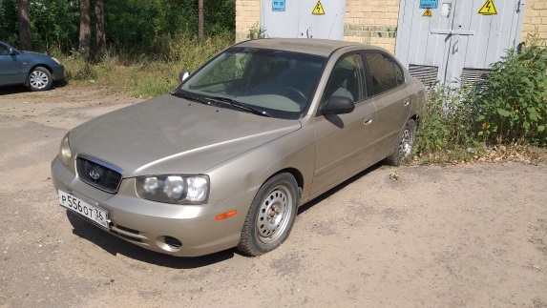 | 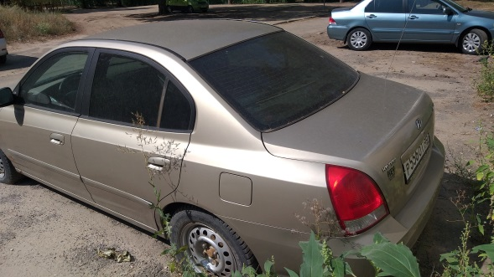
17.08.2021 | ул. Конструкторов, 29/10 | Мерседес  зеленый | 31.08.2021/  17.10.2021 | 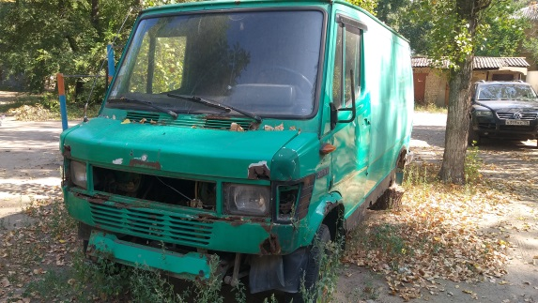 | 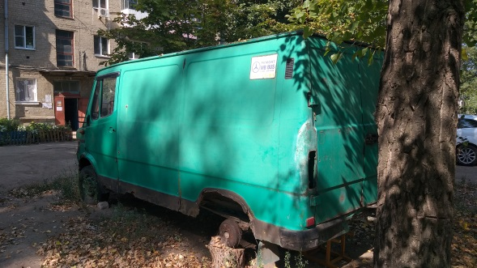
17.08.2021 | ул. Изобретателей, 14 | ВАЗ 2107  фиолетовый  Е188ОН 36 | 31.08.2021/ в соответствии с п. 4.1 постановления № 36 от 29.01.2018 | 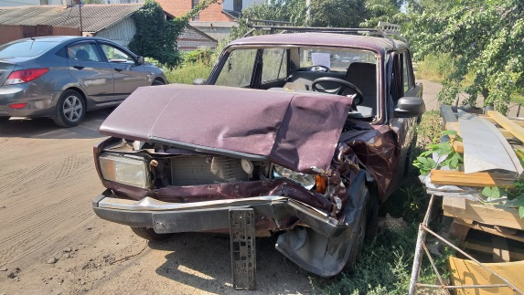 | 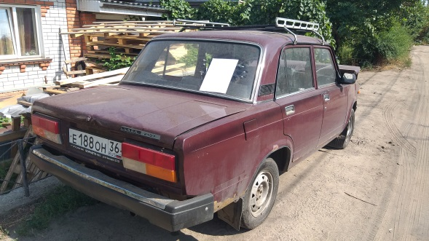
17.08.2021 | пр-т Патриотов, 40в | Ситроен С4  сиреневый  М115КО 136 | 31.08.2021/ в соответствии с п. 4.1 постановления № 36 от 29.01.2018 | 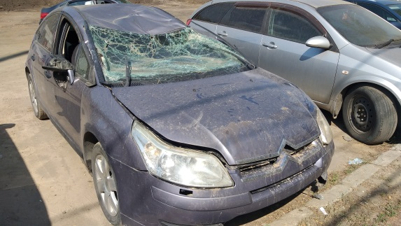 | 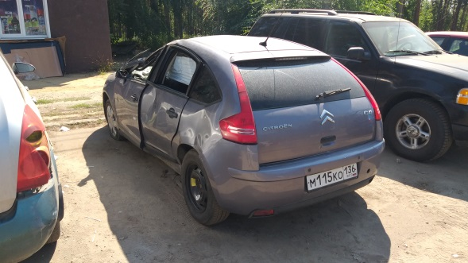
17.08.2021 | ул. Космонавта Комарова, 6 | БМВ  синий  М952СВ 36 | 31.08.2021/ в соответствии с п. 4.1 постановления № 36 от 29.01.2018 | 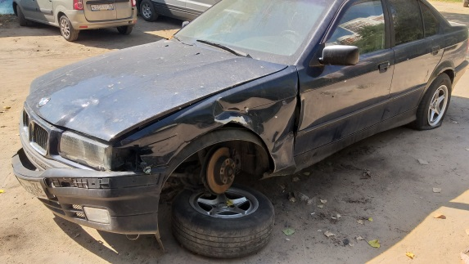 | 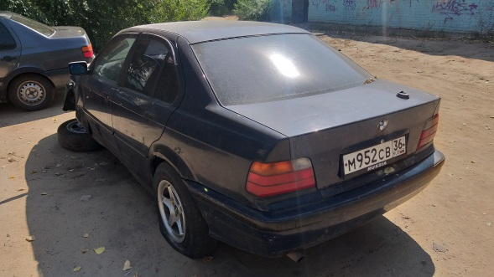
17.08.2021 | ул. Героев Сибиряков, 11 | Иж Ода  темно-зеленый  Р363СР 36 | 31.08.2021/ в соответствии с п. 4.1 постановления № 36 от 29.01.2018 | 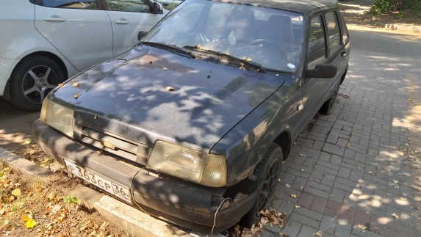 | 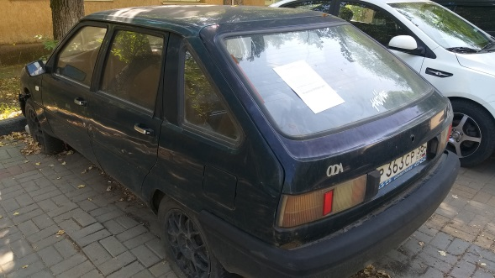
17.08.2021 | ул. Депутатская, 1 / ул. Моисеева, 40 | Лифан  белый | 31.08.2021/ в соответствии с п. 4.1 постановления № 36 от 29.01.2018 | 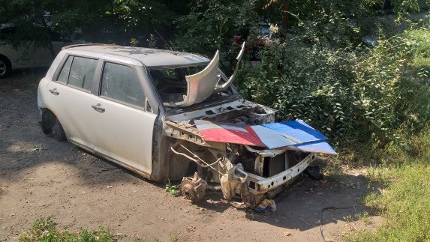 | 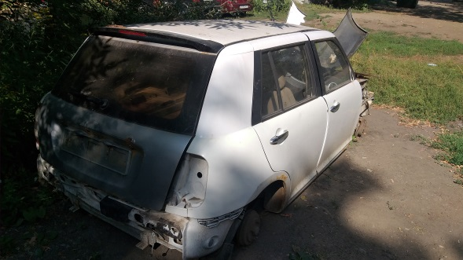
17.08.2021 | ул. Любы Шевцовой, 27 | Мицубиси Лансер  серебристый  Х861ЕЕ 136 | 31.08.2021/ в соответствии с п. 4.1 постановления № 36 от 29.01.2018 | 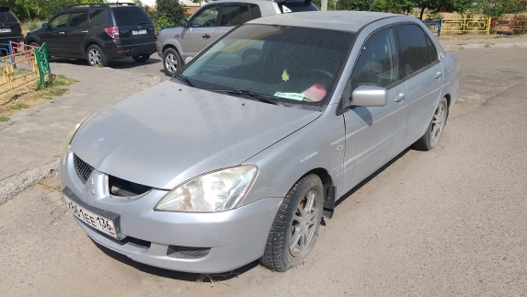 | 